Вариативное задание 2

Информация и цели её получения.

Кузнецов Антон

ИВТ 4 группа 1

Задание

Проанализировать онлайн сайт военных архивов

Ход выполнения

портал «**Архивы России**» // url: [<https://rusarchives.ru/>]

# Описание

Портал «**Архивы России**» с 2001 г. является специализированным отраслевым средством массовой информации (свидетельство о регистрации Эл № 77-6330).

Отраслевой портал «**Архивы России**» находится под патронатом Федерального архивного агентства (Росархива).

Техническое и информационное сопровождение Портала «Архивы России» осуществляет Российский государственный архив научно-технической документации (РГАНТД).

# Функциональность

Найденные информационные объекты можно добавлять в «Рабочий блокнот». Поле поиска нельзя ограничить пределами одной какой-либо рубрики систематического перечня фондов. При работе со списком описей есть еще дополнительная возможность воспользоваться «фильтром» и сузить предметное поле поиска. Через список описей открывается возможность перехода к содержанию описей, которое структурировано номерам единиц хранения в порядке их возрастания.

Следует отметить и достаточно сложную структуру представления информации в ИПС.

# Структура ресурса

В шапке сайта располагаются: **карта сайта, старая версия портала и поле поиска**

Разделы:

1. Главная
2. Новости
3. Архивная сеть РФ
4. Архивное дело
5. Архивный фонд РФ
6. Выставки
7. Издания и публикации
8. Услуги
9. Конференции
10. Архивные online проекты

Вид сайта:

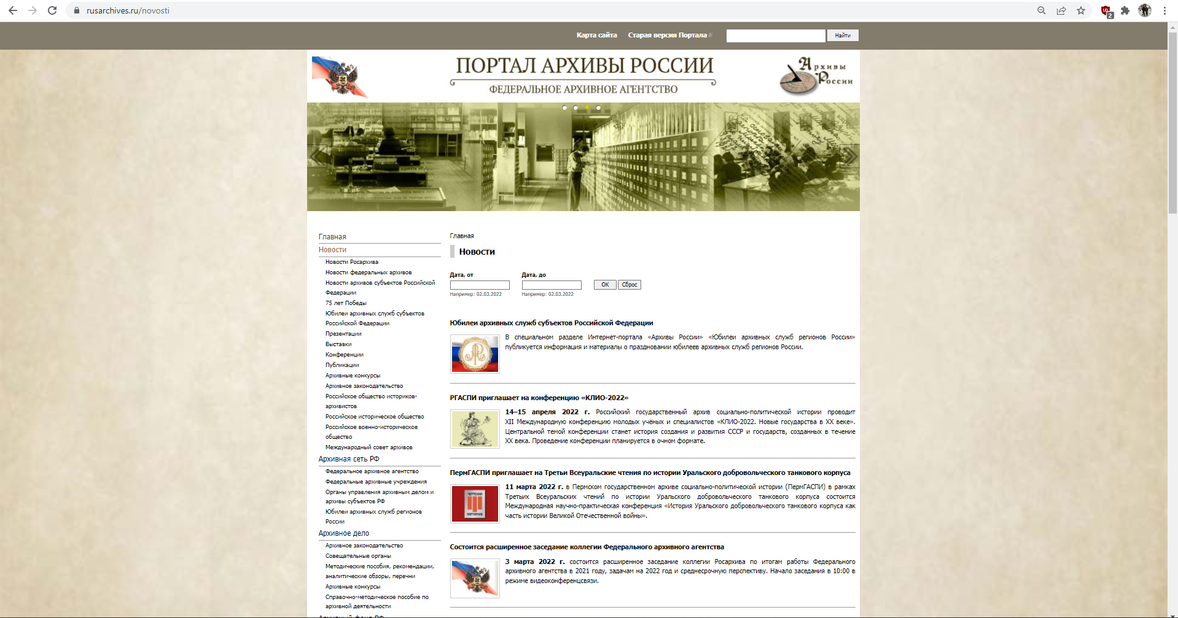

# Лица

Руководитель рабочей группы: **Залаев Геннадий Захарович**

Группа поддержки портала «**Архивы России**»:

C 2010 г. – **Глищинская Наталья Васильевна**, администратор Портала (начальник отдела межархивных информационно-коммуникационных проектов),

Караваев Илья Викторович, (зам. начальника отдела межархивных информационно-коммуникационных проектов)

2001–2009 гг. – **Боброва Елена Викторовна** (контент-девелопер);

**Надточенко Анна Викторовна** (дизайн и программирование);

**Ревинский Дмитрий Олегович** (ведущий каталога ссылок)

Администратор сервера: **Евфарестов Александр Михайлович**

Анализ архивных справочников на сайте ГА РФ дал понять, что упор делается на представление в сети Интернет информационно-поисковой системы по фондам ГА РФ. Отмечу наличие электронных версий справочников ГА РФ на портале «Архивы России».